Liten grundkurs i Microsoft Word inför kappa-skrivandet

Detta häfte går igenom några av de vanligaste och mest användbara funktionerna i Word. Det är mycket bra att behärska dessa när du ska skriva texter. Nedanstående utgår från svenska versionen av Word 2016. Till en början ska sägas att detta är ett generellt dokument med instruktioner för vissa funktioner.

2017-02-01
Innehållsförteckning

Marginaler, indrag och radavstånd 1
Marginaler 1
Nytt stycke 2
Radavstånd 2
Rubriknivåer och innehållsförteckning 3
Rubriknivåer 3
Redigera befintlig formatmall för rubrik och brödtext 3
Innehållsförteckning 4
Redigera rubriknivåer i innehållsförteckningen 5
Radbrytningar, avstavning, sidbrytningar, avsnittsbrytningar och sidnumrering 6
Radbrytningar och avstavning 6
Sidbrytningar 6
Avsnittsbrytningar 6
Sidnumrering 7
Hänvisningar och referenslista 9
Icke utskrivbara tecken och specialtecken 9
Icke utskrivbara tecken 9

Marginaler, indrag och radavstånd
Innan du börjar att skriva i dokumentet bör du göra vissa grundinställningar. Tänk på att de kommer att gälla i hela dokumentet. Självklart kan du göra dessa inställningar med ett färdigt dokument också, men då kan det bli lite krångligare.

Marginaler
1. Gå in på Menyn ”Layout” => ”Marginaler”.
2. Ställ in marginalerna efter eget önskemål genom att välja ”Anpassade marginaler”, se figur 1 nedan. På den menyn kan du också bestämma om du vill ha liggande eller stående orientering på dokumentet.
Brödtexten ska vara justerad, det ska vara jämn både höger och vänster marginal.
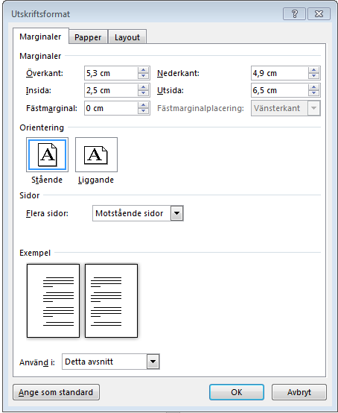

Figur 1. Marginaler för kappan

Nytt stycke
Nytt stycke markeras enbart med en blankrad, inte med ett indrag. Enklast är att göra ”dubbel Enter”, men vill du kan du välja annat avstånd vid nytt stycke.

Radavstånd
På menyn ”Start => ”Stycke” kan du ställa in radavstånd. Ställ in 1,15, samma radavstånd som i detta dokument.
1. Gå in på menyn ”Start” och sök upp avdelningen ”Stycke”. Ikonen symboliserar radavstånd.
2. Klicka på ikonen och välj lämpligt radavstånd i rullmenyn. Här kan du också ställa in om du vill att det ska bli större avstånd före och efter ett särskilt stycke. (Välj ”Alternativ för radavstånd”. Standardinställning är 10 punkters avstånd efter varje stycke. Se figur 2 nedan).
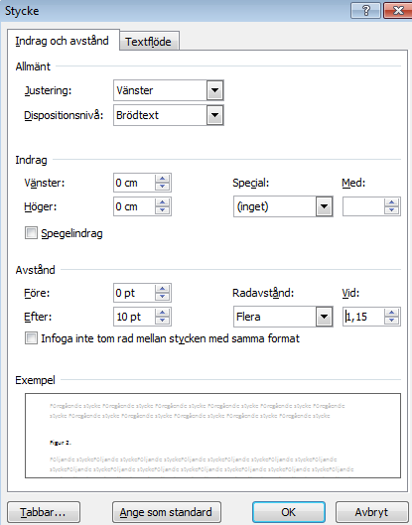

Figur 2. Dialogrutan för att ändra styckeformatering
OBS! Alla inställningar du gör under ”Stycke” gäller hela det stycke där markören står under inställningen. Ett stycke i Word är allt som finns mellan två Enter‐tryckningar. Om du vill byta rad utan att det blir nytt stycke (s.k. manuell radbrytning), tryck ”Shift” och ”Enter”.
Från och med nu presenteras en hel del saker som du lika gärna kan ställa in när du håller på och skriver i dokumentet och i vissa fall när hela dokumentet är färdigt.

Rubriknivåer och innehållsförteckning
När du ska skriva längre dokument med flera rubriker och underrubriker bör du använda de förinställda rubriknivåerna. Det underlättar bl.a. när du ska lägga in en innehållsförteckning.

Rubriknivåer
Börja med att bestämma hur många rubriknivåer du vill ha i dokumentet. För korta texter räcker det med en rubrik, för lite längre kanske det behövs några underrubriker och för långa texter, t.ex. kappa, behövs förmodligen tre eller fyra rubriknivåer. Allmänt rekommenderas att inte använda fler än tre rubriknivåer, eftersom det gör texten svåröverskådlig, men det förekommer t.ex. avhandlingar med fler rubriknivåer. Som du ser har denna text två rubriknivåer (om man räknar bort titelrubriken förstås), och det är också de som syns i innehållsförteckningen.
1. Markera den eller de rubriker som du vill skall utgöra den översta nivån (räkna inte titeln som den översta nivån utan formatera den manuellt utan att blanda in de förinställda rubrikformaten).
2. Gå in på menyn ”Start” och välj formatet ”Rubrik 1” i rutan ovanför ordet ”Format”.
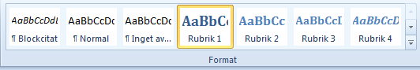
3. Gör likadant med övriga rubriker, men välj förstås ”Rubrik 2” och ”Rubrik 3” efter det som passar. Se figur 3 nedan.

Figur 3. Verktygsfältet för formatering

Redigera befintlig formatmall för rubrik och brödtext
För att veta att de olika rubriknivåerna ser likadana ut och att rubrikerna blir konsekventa i hela dokumentet, kan du redigera formatmallarna. Nedan följer instruktioner hur du går tillväga.
1. Högerklicka på en formatmall i formatgalleriet och klicka på ändra, se figur 3 ovan.
2. Gör dina ändringar enligt tabellen nedan, i dialogrutan som kommer upp. OBS! Tänk på att alla formatmallar måste uppdateras.
Rubriknivå | Typsnitt | Storlek | Annat
Rubrik 1 | Arial | 20
Rubrik 2 | Arial | 14
Rubrik 3 | Arial | 12 | Kursiv
Rubrik 4 | Arial | 11
Rubrik 5 | Arial | 10 | Kursiv
Brödtext | Times New Roman | 11
Citat | Times New Roman | 10 | Kursiv
Tabeller/Figurer | Arial | 10

Innehållsförteckning
När du nu har ställt in rubriknivåerna bör du infoga en automatisk innehållsförteckning. OBS! Gör detta moment i slutet av ditt skrivande.
1. Ställ markören där du vill ha innehållsförteckningen.
2. Gå in på menyn ”Referenser” och klicka på ”Innehållsförteckning”. En dialogruta öppnas.
3. Välj ett av de automatiska innehållsförteckningsformaten. Se figur 4 nedan.

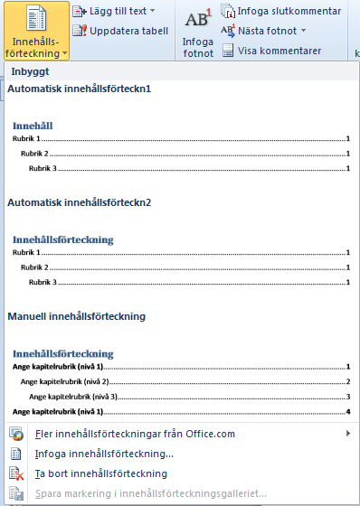

Figur 4. Dialogrutan ”Innehållsförteckning och tabeller”
OBS! I kappan ska innehållsförteckningen börja med första rubriken som är efter innehållsförteckningen. Formatera därför inte dessa rubriker med förinställda rubriknivåer!
Voilà – där är innehållsförteckningen! Det är viktigt att du uppdaterar innehållsförteckningen innan du lämnar ifrån dig texten. När du skriver in ny text, lägger in nya rubriker etc. förändras ju det som skall stå i innehållsförteckningen. Gör så här för att uppdatera:
1. Ställ markören i rubriken ”Innehåll”.
2. Högerklicka sedan i innehållsförteckningen och välj ”Uppdatera fält”. Du kan också klicka på ”Uppdatera tabell” som visar sig när du har ställt markören i ordet ”Innehåll”.
3. Välj därefter ”Uppdatera hela tabellen”. Då vet du att innehållsförteckningen stämmer med texten. Se figur 5 nedan.
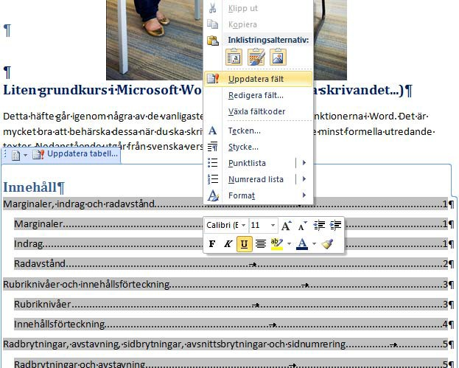
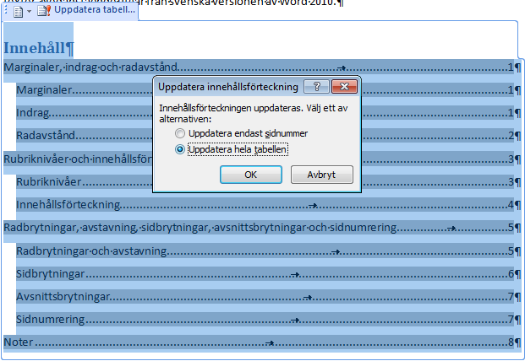
Figur 5. Uppdatera innehållsförteckningen

Redigera rubriknivåer i innehållsförteckningen
För att undvika en för lång innehållsförteckning kan du redigera vilka rubriknivåer du vill ha med i innehållsförteckningen.
1. När du har infogat innehållsförteckningen väljer du ”Referenser” och klickar på ”Innehållsförteckning”.
2. En dialogruta kommer upp, välj då ”Anpassad innehållsförteckning”
3. En dialogruta kommer upp, se figur 6 nedan, där väljer du under ”Allmänt” vilka rubriknivåer du vill ha med. Här kan du också redigera hur du vill att innehållsförteckningen ska se ut.
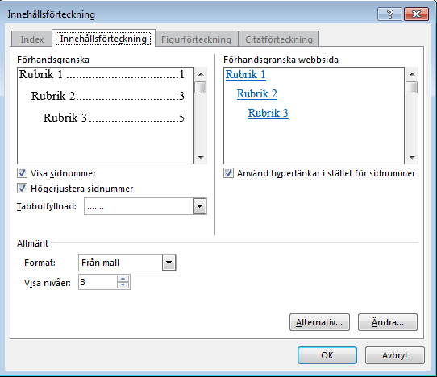

Figur 6. Dialogruta för redigering av innehållsförteckning

Radbrytningar, avstavning, sidbrytningar, avsnittsbrytningar och sidnumrering

Radbrytningar och avstavning
Du bör aldrig byta rad själv, dvs. trycka ”Enter”, mitt i ett textstycke, utan i stället låta programmet själv bestämma när ett ord är så långt att det måste ”hoppa ned” på nästa rad.

Sidbrytningar
För sidbrytningar gäller samma sak som för radbrytningar: låt i normala fall programmet själv bestämma när texten skall gå över på en ny sida. Word är förinställt så att de två första raderna i ett stycke inte skall hamna längst ner på en sida, utan hoppa över till nästa sida och läggas överst där.
I vissa fall vill man förstås bestämma själv när text ska börja överst på nästa sida, t.ex. i kappan, där sammanfattning och innehållsförteckning alltid skall läggas på varsin separat sida. Separera inte sidorna genom att trycka ”Enter”, det är bättre att infoga en sidbrytning. Då hoppar markören automatiskt till nästa sida, men denna sida påverkas inte om du gör tillägg eller ändringar på föregående sida. Gör så här:
1 .Ställ markören där du vill att texten skall sluta på sidan och fortsätta överst på nästa sida.
2. Gå till menyn ”Infoga” och klicka på ”Sidbrytning”. Nu hoppar markören till nästa sida och det är bara att fortsätta skriva där.

Avsnittsbrytningar
Längre dokument kan vara bra att dela in i olika avsnitt, t.ex. om du vill formatera olika större delar av texten på olika sätt med exempelvis olika antal spalter, eller om du vill sidnumrera olika delar av texten på olika sätt (se ”Sidnumrering” nedan). Gör så här för att lägga in avsnittsbrytningar:
1. Gå till menyn ”Layout” och klicka på ”Brytningar”. Här finns flera alternativ, bl.a. sidbrytning.
2. Välj den typ av avsnittsbrytning du önskar. Det finns fyra typer:
Nästa sida: Nästa avsnitt börjar på nästa sida. Kombinera inte denna med sidbrytning.
Löpande: Nästa avsnitt börjar direkt efter avsnittsbrytningen.
Jämn sida: Nästa avsnitt börjar på nästa sida med jämnt sidnummer.
Udda sida: Nästa avsnitt börjar på nästa sida med udda sidnummer.
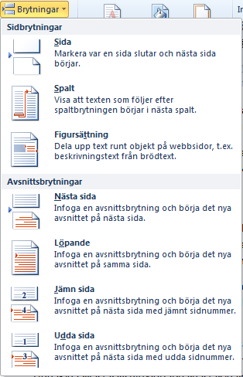
De två sista kan vara användbara när man ska lägga in en blanksida i dokumentet. Se figur 7 nedan.

Figur 7. Menyn ”Brytningar”

Sidnumrering
Sidnumrering brukar ofta ställa till problem vid kappaskrivning. Det finns flera olika system för hur sidnumreringen ska se ut; dessa går vi dock inte in på här, utan här går vi igenom hur man går tillväga rent praktiskt.
I en kappa ska sidnumrering börja efter innehållsförteckningen, det ordnar du på följande sätt:
1. Börja med att dela in dokumentet i olika avsnitt genom att infoga ”Avsnittsbrytning Nästa sida” där du vill ha den eller dem. (se ovan).
2. Gå sedan till det första avsnitt som du vill sidnumrera och dubbelklicka i ett sidhuvud eller en sidfot (beroende på var du vill placera sidnumren) i avsnittet.
3. Välj sedan ”Sidnummer” => ”Formatera sidnummer”. Välj ”Börja med 1” så börjar avsnittet förstås med 1. Du kan sidnumrera så att det aktuella avsnittet (kapitlet) visas tillsammans med sidnumret, vilket kan vara praktiskt ibland.
4. Gå sedan vidare och numrera varje avsnitt på samma sätt. Se figur 8 och 9 nedan.

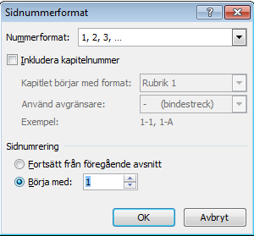

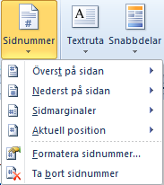

Figur 8. Menyn ”Sidnummer” Figur 9. Menyn ”Formatera sidnummer”.
I kappan ska sidorna för ”Sammanfattning”, Abstract”, ”Förord” och ”Innehållsförteckning” vara onumrerade och att sidan efter innehållsförteckningen börjar är den första numrerade sidan. Då ska du göra så här:
1. Infoga ”Avsnittsbrytning nästa sida” mellan den sida som du vill skall vara den sista onumrerade sidan och den sida som du vill skall vara den första numrerade.
2. Dubbelklicka i sidfoten eller sidhuvudet (beroende på var du vill ha sidnumren) för avsnitt 2. Nu visar sig överst på sidan en meny som heter ”Verktyg för sidhuvud och sidfot”.
3. Inaktivera funktionen ”Länka till föregående”.
4. Klicka på ”Sidnummer” och välj vilken typ av sidnummer du vill ha och var på sidan sidnumren skall vara.
5. Gå in på undermenyn ”Formatera sidnummer” och välj ”Börja med 1” i den ruta som visar sig. Se figur 8 ovan.
6. Kolla att de första sidorna verkligen är onumrerade. Om de inte är det är det enklast att ta bort all sidnumrering (även det på ”Sidnummer”) och avsnittsbrytning och börja om från början. Kom ihåg att inaktivera funktionen ”Länka till föregående”!
Erfarenheten säger att det brukar vara strul med sidnumreringen, men om du följer anvisningarna här gör du i alla fall som man ska göra. Om det sedan inte lyckas är det inte ditt fel, utan beror på brister i programmet.

Hänvisningar och referenslista
För frågor som rör hänvisningar och referenslista, ta kontakt med JU-biblioteket.

Icke utskrivbara tecken och specialtecken
En av fördelarna med Word är att det du ser på skärmen ser likadant ut som när du skriver ut texten (om du väljer att visa dokumentet i ”Utskriftslayout” på menyn ”Visa”). Det finns emellertid många fördelar med att även låta Word visa information om dokumentet som inte syns vid utskrift. Det är dessutom bra att känna till vissa specialtecken som underlättar skrivandet.

Icke utskrivbara tecken
Genom att trycka på knappen ¶ i menyn ”Start” kan du t.ex. se när du bytt stycke, lagt in sidbrytningar etc. Det underlättar textredigeringen oerhört att se vad du har gjort för formateringar och kommandon, att t.ex. se om man har förflyttat sig i sidled genom att göra en massa mellanslag eller tabba, eller om man har flyttat text till en annan sida genom att trycka ”Enter” en massa gånger eller lägga in en sidbrytning.
Här är en förteckning över sådana icke utskrivbara tecken:
Tecken Visas på skärmen som
Stycke (”Enter”) ¶
Mellanslag ∙
Tab
Sidbrytning en prickad linje tvärs över hela sidan
Avsnittsbrytning två parallella prickade linjer tvärs över hela sidan

